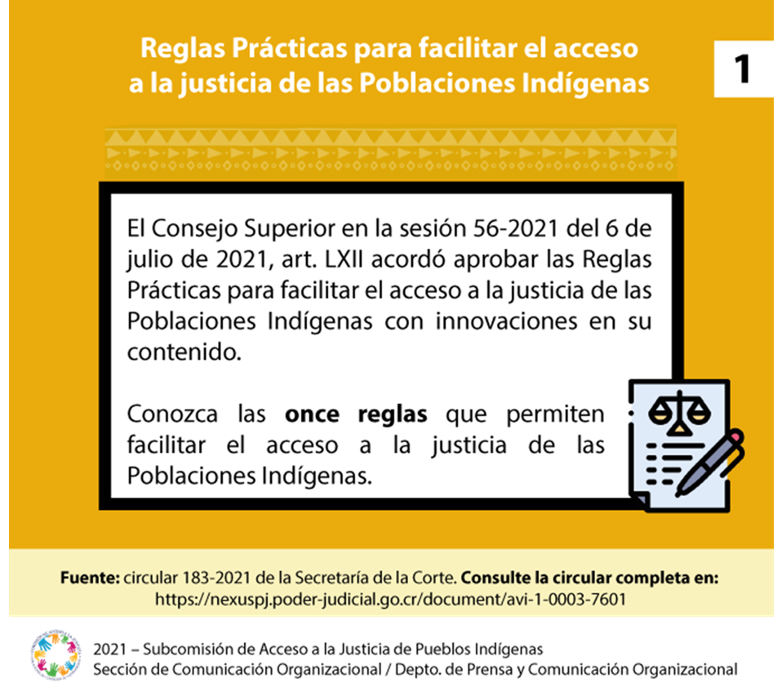
Mensaje Accesible
Reglas Prácticas para facilitar el acceso a la justicia de las Poblaciones Indígenas

El Consejo Superior en la sesión 56-2021 del 6 de julio de 2021, art. LXII acordó aprobar las Reglas Prácticas para facilitar el acceso a la justicia de las Poblaciones Indígenas con innovaciones en su contenido.

Conozca las once reglas que permiten facilitar el acceso a la justicia de las Poblaciones Indígenas.

Fuente: circular 183-2021 de la Secretaría de la Corte. Consulte la circular completa en:
https://nexuspj.poder-judicial.go.cr/document/avi-1-0003-7601

2021 – Subcomisión de Acceso a la Justicia de Pueblos Indígenas
Sección de Comunicación Organizacional / Depto. de Prensa y Comunicación Organizacional

